报告编号:

原 始 记 录

产品名称：
型号规格：
受检单位：
检验类型：
承接部门：

中国汽车工程研究院股份有限公司检测中
射频电磁场辐射抗扰度检测记录表
检验地点 |  |  |  | 检验日期
温 度 | ºC |  |  | 湿 度 | %RH
项 目 | 射频电磁场辐射抗扰度
检验依据 | GB/T 17626.3-2016 《电磁兼容 试验和测量技术 射频电磁场辐射抗扰度试验》  或IEC 61000-4-3:2010 Electromagnetic compatibility (EMC) –Part 4-3: Testing and measurement techniques – Radiated, radio-frequency electromagnetic field immunity test
样品名称 |  | 样品型号 |  | 样品编号
测试仪器 | 规格型号 | 仪器编号 | 制造厂 | 有效期 | 计量单位
信号发生器 | SMB100A | ZDC002 | R&S
信号发生器 | SMF100A | ZDC010 | R&S
功率放大器 | BSA0125-250 | ZDC010-3 | BONN
功率放大器 | 250W1000A | ZDC010-4 | AR
功率放大器 | BLMA 1025-500 | ZDC010-6 | BONN
功率计 | NRP2 | ZDC010-14 | R&S
功率计 | NRP2 | ZDC010-17 | R&S
功率探头 | NRP-Z91 | ZDC010-15 | R&S
功率探头 | NRP-Z91 | ZDC010-16 | R&S
宽带功率探头 | NRP-Z81 | ZDC010-18 | R&S
宽带功率探头 | NRP-Z81 | ZDC010-19 | R&S
人工电源网络 | ESH3-Z6 | ZDC001-4 | R&S
人工电源网络 | ESH3-Z6 | ZDC001-5 | R&S
高增益对数周期天线 | HL046E | ZDC010-33 | R&S
高增益喇叭天线 | ATH800M5GA | ZDC010-34 | AR
高增益喇叭天线 | ATH4G8 | ZDC010-35 | AR
高增益喇叭天线 | ATH7G18 | ZDC010-36 | AR
电场探头 | RSS1004A | ZDC010-27 | DARE
3m法半/全电波暗室 | —— | ZDC021-2 | ETS
钢卷尺 | 2.5m | ZDC017-1 | 台湾老A
机械式温湿度计 | TH-602F | ZDC017-4 | 广州美德时
数字万用表 | VC9806+ | ZDC017-7 | VICTOR
样品状态检查
试验前/后仪器设备功能检查
备 注 |  |  | ——

电子电气设备辐射抗扰度检测结果表
试验电压 |  | 样品工作状态
测试设备 | 频率范围 | 极化方向 | 调制方式 |  | 步长 | 驻留时间 | 天线高度 | 天线距离
高增益对数周期天线 | 80MHz～1GHz | 水平极化 |  |  | 5 MHz | 2 s | ______m | _____m
高增益对数周期天线 | 80MHz～1GHz | 垂直极化 |  |  | 5 MHz | 2 s | ______m | _____m
 |  | 水平极化 |  |  |  |  | ______m | _____m
 |  | 垂直极化 |  |  |  |  | ______m | _____m
试验场强 | 试验频段 | 天线极化 | 设备被测面 | 试验现象 |  |  |  | 符合的功能状态
 |  | 垂直 | 正面
 |  | 水平 | 正面
 |  | 垂直 | 左面
 |  | 水平 | 左面
 |  | 垂直 | 右面
 |  | 水平 | 右面
 |  | 垂直 | 背面
 |  | 水平 | 背面
备注：

负责人： 检验员：
附录一 试验过程图：

附录二 测试布置图
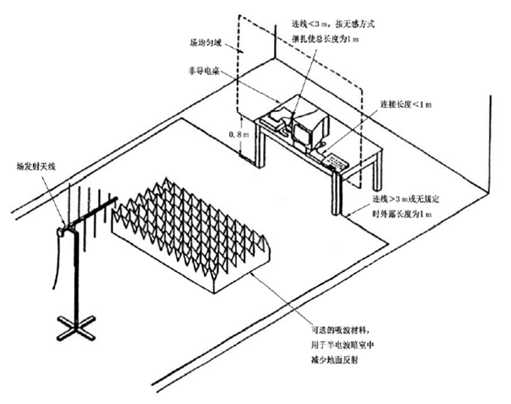
台式设备的试验布置
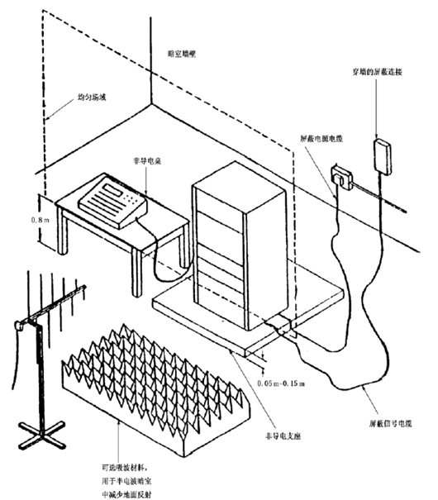
落地式设备的试验布置
附录三 测试照片

附录四 样品信息
序号 | 样品名称 | 型号 | 商标 | 额定电压 | 样品编号
样品照片

负责人： 检验员：

